|  |
| --- |
| МИНОБРНАУКИ РОССИИ |
| Федеральное государственное бюджетное образовательное учреждение высшего образования **«МИРЭА − Российский технологический университет»**  **РТУ МИРЭА** |

**Институт информационных технологий (ИИТ)**

**Кафедра практической и прикладной информатики (ППИ)**

**ОТЧЕТ ПО ПРАКТИЧЕСКОЙ РАБОТЕ**

по дисциплине «Моделирование бизнес-процессов»

**Практическое занятие № 20**

**Задание № 1**

|  |  |  |  |
| --- | --- | --- | --- |
| Студент группы ИНБО-01-17 | *ИКБО-24-21, Новиков Александр Алексеевич* | (подпись) | |
| Преподаватель | *Ахмедова Хамида Гаджиалиевна* | (подпись) | |
| Отчет представлен | «___» ________2023г. | |  | |

Москва 2023 г.

**Условия:**

Цель занятия:

Построение процессно-событийной модели на основе

текстового описания.

Постановка задачи:

Построить процессно-событийную модель

Задание 1. Оперативное устранение аварийных ситуаций в УК "Наш

дом" предполагает следующее:

1. На пульт диспетчера АДС поступает обращение жильца с

указанием адреса и проблемы.

2. Диспетчер принимает решение о присвоении обращению жилья

статуса: "Авария" либо "Прочее".

3. При присвоении статуса "Прочее" формируется заявка, которая

передается в ОДС, где будет выполняться процесс "Обработать

заявку в ОЛС".

4. При присвоении статуса "Авария" диспетчер формирует заявку,

наряд и высылает бригаду по адресу с нарядом на устранение

возникшей проблемы.

5. Аварийная бригада устраняет по прибытии на место возникшую

аварию.

6. Бригадир аварийной бригады оформляет акт выполненных работ за

подписью жильца. В случае, если жилец не подписывает акт, то

начинается процесс "Выявить причины не оформления документов

по аварийному вызову".

7. Наряд и акт выполненных работ по возвращению на место

расположения аварийной бригады сдаются бригадиром диспетчеру

АДС. Факт сдачи акта выполненных работ и наряда позволяет

закрыть заявку.

Задание 2. Учитывая, что процессно-событийная модель должна быть читабельной, помещаться на листе формата А4, содержать в идеале от 3 до 9 элементов (чередование событий и функций) предложить студентам осуществить свертывание части функций в процесс. (Рисунок 2 – возможный результат свертывания)

Задание 3. (предназначено для студентов, которые быстро справились с первыми двумя заданиями). Исправить ошибки, допущенные при построении eEPC (Рисунок 3 представляет собой исходную процессно-событийную модель)

**Задание 1:**

Был построен процесс «Организовать оперативное устранение аварийных ситуаций».

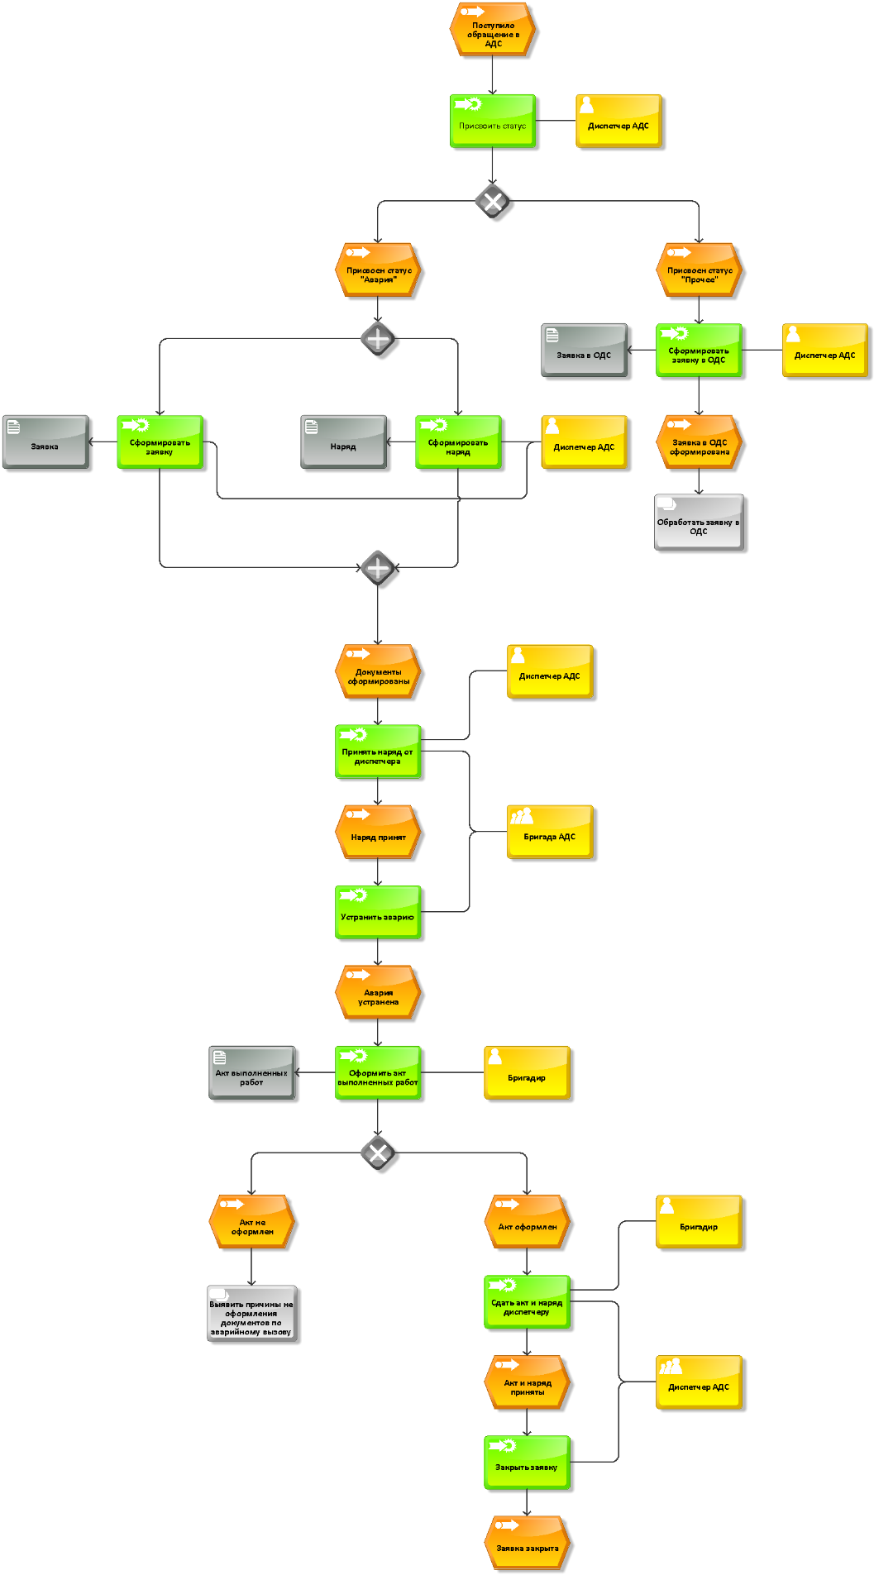

**Рисунок 1 –** **Процесс «Организовать оперативное устранение аварийных ситуаций»**

**Задание 2:**

Было выполнено свертывание части функций.

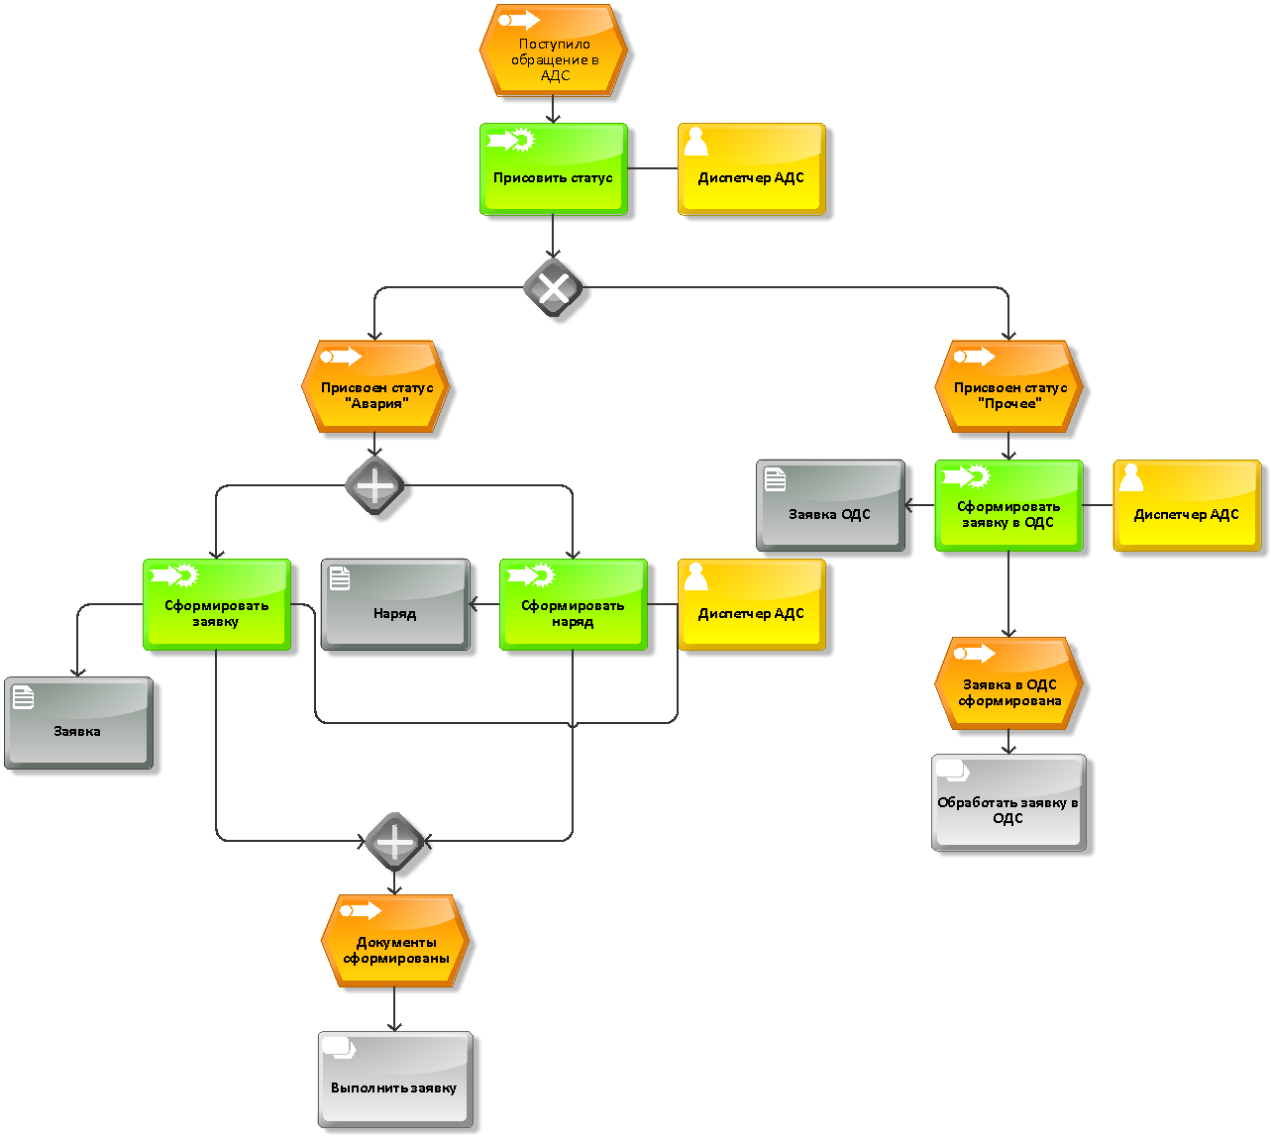

**Рисунок 2 – Свертывания части функций**

**Задание 3:**

Была исправлена процессно-событийная модель.

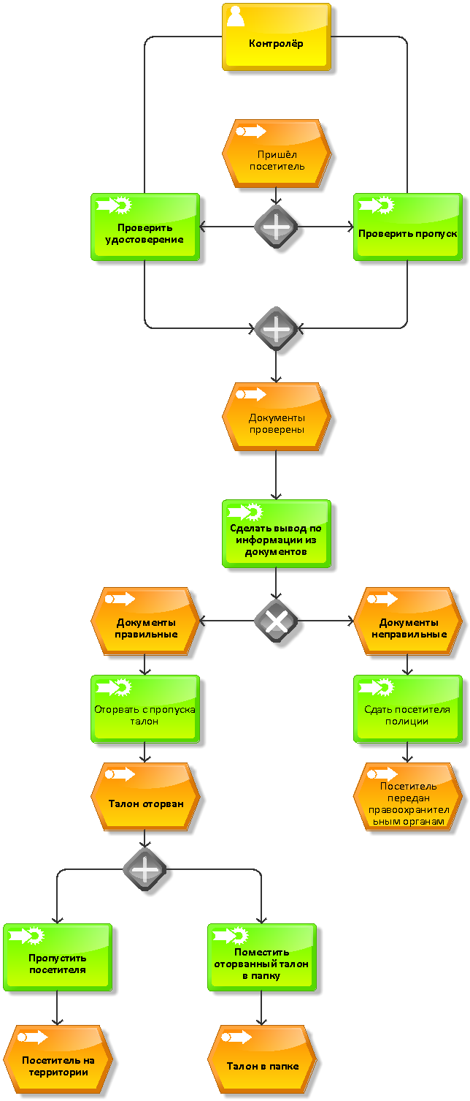

**Рисунок 3 – Процессно-событийная модель**

**Список использованных источников и литературы:**

1. Конспект лекций по дисциплине «Моделирование бизнес-процессов», РТУ МИРЭА (дата обращения 21.09.2023)
2. Документация для приложения Erwin Process Modeler – URL: https://bookshelf.erwin.com/bookshelf/public_html/2020R1/Content/Search.htm (дата обращения 21.09.2023)